

|  |
| --- |
| 思想解放：14－18世纪，新兴资产阶级先后掀起了文艺复兴、宗教改革和启蒙运动，16－17世纪，近代自然科学兴起，共同促进了人们思想的解放。  政治诉求：文艺复兴时期的人文主义体现了新兴资产阶级的价值观和世界观；宗教改革传播和发展了人文主义，体现了资产阶级反对封建教会的政治诉求；启蒙运动倡导理性主义，提出了自由、平等、科学、反对专制和愚昧的政治诉求，为资产阶级革命提供了理论依据。  制度确立：思想解放和政治诉求是社会变革的先导。17－19世纪，资产阶级在一些国家相继进行了不同规模、不同形式的革命或改革，打破封建秩序，实现国家独立和统一，确立资本主义制度。 |

## 第8课　欧洲的思想解放运动

目标导航



|  |  |  |
| --- | --- | --- |
| 课程标准 | 素养解读 | 核心概念 |
| 了解文艺复兴、宗教改革、启蒙运动的原因、主要观点及影响。 | 唯物史观：了解欧洲资本主义的发展，认识文艺复兴、宗教改革、科学革命和启蒙运动兴起的原因。  史料实证：搜集史料，掌握文艺复兴、宗教改革、科学革命和启蒙运动的主要代表人物及其主张。  历史解释：运用比较法，从反对对象、核心思想及影响等方面比较文艺复兴和启蒙运动的异同。  家国情怀：了解近代思想家和科学家的事迹，认识他们为思想解放和科学发展而献身的精神。 | 文艺复兴  人文主义  因信称义  科学革命  理性主义 |

时空坐标

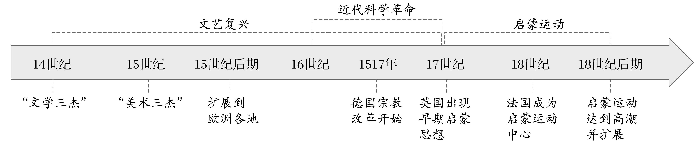

### 课时1　文艺复兴与宗教改革

### 知识点一　文艺复兴



|  |  |  |
| --- | --- | --- |
| 含义 | 14世纪到17世纪初发生在欧洲的宣扬新思想的新文化运动 | |
| 背景 | 经济 |  |
| 文化 | 西欧文化自身的传承和发展 |
| 意大利拥有丰厚的古希腊罗马文化积淀，从东方汲取了大量文化养料 |
| 人才 | 聚集了一批具有新思想的学者文人 |
| 实质 | 以学习和恢复希腊罗马古典文化为号召，实质上却是创立符合_______  _________需要的新文化 | |
| 精神内核：_________ | 以人为中心而不是以神为中心，提升人的地位，肯定人的价值和尊严 | |
| 反对禁欲主义，抨击教会腐败和守旧思想，崇尚理性 | |
| 重视发挥人的才智和创造力，追求____________________________ | |
| 提倡探索人与自然的奥秘 | |
| 成就 | 14世纪意大利 | 文学三杰：但丁、彼特拉克、薄伽丘创作的诗篇和小说讽刺教会的封建腐朽，宣扬人性的自由 |
| 15世纪意大利 | 美术三杰：达·芬奇、米开朗琪罗、拉斐尔的作品突破中世纪呆板僵硬的风格，描绘现世生活，展现人物的内心世界 |
| 15世纪后期英国 | ______________的作品充分体现了人文主义的政治理想和道德观念 |
| 影响 | 在一定程度上冲击了______________，解放了长期被宗教戒律压抑和禁锢的人性，使人们开始更多地关注人本身与现世世界 | |

问题思考　有人将文艺复兴称作“人”的发现，我们应该怎样理解这个观点？

试答：__________________________________________________________________________

_______________________________________________________________________________

思维点拨　文艺复兴时期的人神观

文艺复兴时期的人文主义者既注重人性的因素又不忽视神性的内容，既讲究世俗的文化又不背弃基督教精神。他们创造性地阐发基督教神学的某些传统文化因素，用以解释其新型的人本观念。

图解历史　文艺复兴时期人文主义与宗教神学的内涵比较

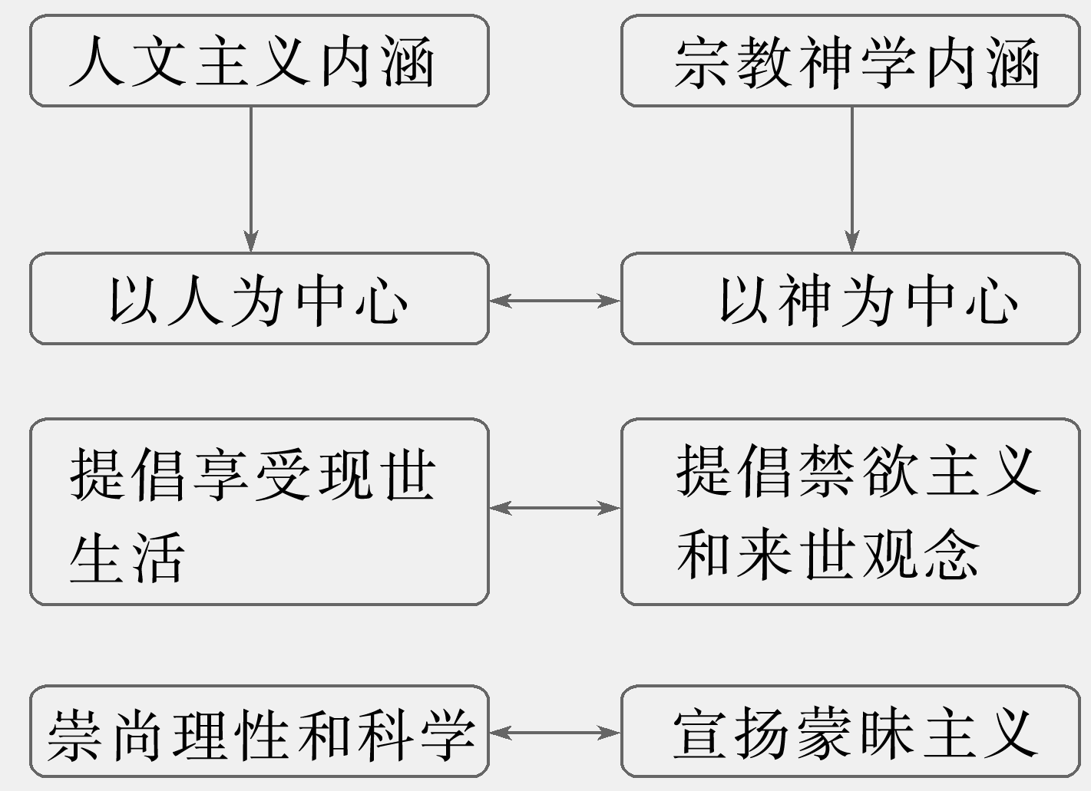

主题一　复兴与新生——人文主义的产生

名家论史　文艺复兴的特点及成因



材料　大家知道，文艺复兴挣脱了神的统治，确立了人的尊严。但是那时的教会势力仍很强大，人们是不敢公开提出反对口号的。所以马克思说，人们只能“战战兢兢地请出古代的幽灵”，来为自己壮胆，也就是“借古喻今”的意思。

——摘编自叶廷芳《十八世纪欧洲文化思潮中的“中国风”》

解读　文艺复兴借助复兴希腊罗马古典文化的名义，反对封建宗教神学，宣传新的资产阶级思想。

史料探究　文艺复兴的影响



材料　文艺复兴所表现出来的人文精神是一种为创造现世的幸福而奋斗的进取精神，而地理大发现就是在这种精神鼓舞下完成的。文艺复兴也推动了宗教改革，人文主义者之谴责天主教会的黑暗腐败，为宗教改革派提供了攻击天主教的论据，人文主义者之研究基督教的原始教义，也为新教教义的形成开辟了道路，而文艺复兴、地理大发现及宗教改革，又各从不同的方面为资本主义生产方式鸣锣开道。——摘编自吴于廑、齐世荣《世界史·近代史编》

根据材料，概括文艺复兴对欧洲社会产生了哪些影响？

试答：__________________________________________________________________________

_______________________________________________________________________________

深化拓展　唯物史观——文艺复兴的影响



|  |  |  |
| --- | --- | --- |
| 积极 | 思想 | 冲破了基督教神学的桎梏，促进了人文主义的复兴和发展，为后来的思想解放和科学革命奠定基础 |
| 经济 | 为新航路的开辟及殖民扩张注入了精神动力，为资本主义的胜利和发展开辟了道路 |
| 文艺 | 众多精湛的文学艺术作品成为人类文学艺术史上的绚烂篇章，永放光芒 |
| 科学 | 提倡探索人与自然的奥秘，推动了近代自然科学的产生 |
| 消极 | 对人文主义的过分推崇，造成了文艺复兴时期个人私欲的膨胀、泛滥和社会秩序混乱 | |



(2023·天津滨海新区高一期中)“随着世俗社会的兴起及城市的发展，西方人终于从迷梦中觉醒，失踪的希腊罗马古典文化终于战胜经院哲学……”材料反映的历史事件是(　　)

A．科学革命 B．文艺复兴

C．宗教改革 D．启蒙运动

### 知识点二　宗教改革



|  |  |  |
| --- | --- | --- |
| 背景 | 文艺复兴使天主教会的权威受到质疑 | |
| 德意志资本主义的发展 | |
| 天主教会的腐化、贪婪以及对德意志的长期盘剥 | |
| 罗马教廷派人到德意志推销赎罪券 | |
| 兴起 | 序幕 | 1517年，马丁·路德撰写了《____________》 |
| 主张 | ①人的灵魂获救靠自己的信仰，不靠烦琐的宗教仪式；②上帝面前人人平等；③建立独立的民族教会和廉俭教会，用_______________进行宗教活动 |
| 扩展 | 西欧其他国家也进行了宗教改革，建立了新教，如瑞士的_________和英国的国教 | |
| 影响 | ①进一步解放了人们的思想，传播和发展了人文主义；②有利于欧洲资本主义的成长；③推动了欧洲民族国家的形成和文化教育事业的发展 | |

问题思考　有人认为马丁·路德的主张树立了“上帝”的权威，因此马丁·路德的学说与人文主义没有联系。对此你如何理解？

试答：__________________________________________________________________________

_______________________________________________________________________________

思维点拨　宗教改革的实质

宗教改革反对的是以罗马教皇为首的天主教会宗教特权，并不反对上帝和《圣经》，主张追求宗教信仰的自主权，其实质是用资本主义宗教观取代封建主义宗教观。



主题二　信仰自由——宗教改革

名家论史　英国宗教改革



材料　在新思潮的影响下，英国教会也与罗马教廷彻底决裂。这种结果对英国王权而言就像一把双刃剑：在加尔文主义等新思想、新观念的激荡下，人们在公开大声质疑教皇、主教特权时，也开始私下低声谈论诸如“君权的性质以及一切权利的性质”“国王是否可以像上帝一样任意统治国家，人民是否能够凭自己的意愿被统治”等话题。

——摘编自刘吉涛《亨利八世宗教改革——一场被低估的宪政革命》

解读　英国的宗教改革不仅冲破了教会桎梏，解放了民众思想，强化了世俗王权，而且动摇了君权神授观念，从长远来看对资产阶级革命的爆发也有促进作用。

史料探究　宗教改革的影响



材料　宗教改革的动机原本是宗教性的，然而却结出了丰硕的世俗之果。它导致了凌驾于欧洲世俗权力之上达千年之久的基督教会的分裂，从而为西欧近代民族国家的崛起创造了条件。“因信称义”使得宗教信仰成为个人的事情、内心的事情，从而使人在精神上获得了一种真正的自由：恪守“天职”、勤奋节俭的新教伦理则成为资本主义原始积累的重要精神前提；宗教宽容精神成为一种普遍的时代背景，这种时代背景极大地促进了科学理性与民主政治的发展，并最终汇聚成启蒙运动的澎湃洪流。——摘编自赵林《人文主义与宗教改革》

根据材料并结合所学知识，概括宗教改革结出的“世俗之果”。

试答：__________________________________________________________________________

_______________________________________________________________________________



(2023·辽阳高一期中)瑞典在1521－1523年的独立战争中欠下汉萨同盟城市巨额的债务，在此情形下，教士作为王国内最富裕的一个等级，其手中的财产自然成为国王古斯塔夫一世觊觎的目标。古斯塔夫一世在瑞典进行了宗教改革，通过法令没收了大量教会的土地、财产和城堡。材料说明宗教改革(　　)

A．有深刻的经济根源 B．是国王的个人行为

C．促进民族国家形成 D．建立了廉俭的教会